PHẦN I. Câu trắc nghiệm nhiều phương án lựa chọn. Thí sinh trả lời từ câu 1 đến câu 18. Mỗi câu hỏi thí sinh chỉ chọn một phương án.
Câu 1. Cho các chất X, Y, Z, T là một trong số các chất (không theo thứ tự): ethyl acetate; acetic acid; propan-1-ol; methyl formate. Nhiệt độ sôi của chúng được ghi trong bảng sau:
Phát biểu nào sau đây không đúng?
Chất | X | Y | Z | T
Nhiệt độ sôi (oC) | 31,5 | 77,1 | 118,2 | 97,2
A. T tan trong nước do tạo được liên kết hydrogen với nước.
B. Sử dụng phương pháp chiết để tách Y ra khỏi hỗn hợp Y và nước.
C. Z có trong thành phần của giấm ăn với nồng độ 2% đến 5%.
D. X không tác dụng được với NaOH trong dung dịch khi đun nóng.
Lời giải:
Nhiệt độ sôi giảm dần: acetic acid > propan – 1 – ol > ethyl acetate > methyl fomate
(Z) (T) (Y) (X)
D sai vì X là ester có tác dụng được với NaOH khi đun nóng.
Câu 2. Chất X có cấu tạo CH₃CH₂COOCH₃. Tên gọi của X là
A. ethyl acetate. B. methyl propionate.
C. methyl acetate. D. propyl acetate.
Lời giải:
Chọn đáp án B (methyl propionate.).
Câu 3. Thủy phân hoàn toàn hỗn hợp ethyl propionate và ethyl formate trong dung dịch NaOH, thu được sản phẩm gồm
A. 1 muối và 1 alcohol. B. 2 muối và 2 alcohol.
C. 1 muối và 2 alcohol. D. 2 muối và 1 alcohol.
Lời giải:
Chọn đáp án D (2 muối và 1 alcohol.).
Câu 4. Số nguyên tử oxygen có trong phân tử triolein là
A. 6. B. 2.
C. 3. D. 4.
Lời giải:
Chọn đáp án A (6.).
Câu 5. Chất nào dưới đây không tan trong nước?
A. Ethanol. B. Acetic acid.
C. Tristearin. D. Formaldehyde.
Lời giải:
Chọn đáp án C (Tristearin.).
Câu 6. Khi cho vài giọt dầu ăn vào dung dịch xà phòng, lắc đều. Hiện tượng quan sát được là
A. dầu ăn không tan và nổi lên trên. B. dầu ăn không tan và chìm xuống dưới.
C. dầu ăn tan vào dung dịch xà phòng. D. dầu ăn kết tủa lắng xuống dưới đáy.
Lời giải:
Chọn đáp án C (dầu ăn tan vào dung dịch xà phòng.).
Câu 7. Mùi thơm trong nhiều loại hoa quả, tinh dầu thực vật,.. là mùi của ester. Để có ester dùng làm nguyên liệu - hương liệu, trước hết người ta thu hái, đem thái nhỏ và ngâm với nước. Cần sử dụng phương pháp nào sau đây để tách riêng ester ra khỏi hỗn hợp?
A. Chưng cất. B. Chiết.
C. Kết tinh. D. Lọc.
Lời giải:
Chọn đáp án B (Chiết.).
Câu 8. Propyl ethanoate là một ester có mùi lê. Khi đun nóng hỗn hợp 12 g ethanoic acid và 18 g propyl alcohol với xúc tác H₂SO₄ đặc, thu được m g propyl ethanoate. Biết hiệu suất của phản ứng là 70%. Giá trị của m là
A. 20,40. B. 14,28.
C. 22,20. D. 15,24.
Lời giải:
Tính lượng các nguyên liệu ban đầu: mol. mol.
Phương trình hóa học:
So sánh lượng chất để tìm chất giới hạn: Vì , ethanoic acid phản ứng hết, propyl alcohol dư. Lượng ester được tính theo ethanoic acid.
Tính lượng ester thực tế: (lý thuyết) = 0,2 mol. (thực tế) = mol.
Tính khối lượng ester thu được: gam.
Câu 9. Cho dãy các chất: tinh bột, cellulose, glucose, fructose, saccharose. Số chất trong dãy thuộc loại monosaccharide là
A. 1. B. 3.
C. 4. D. 2.
Lời giải:
Chọn đáp án D (2.).
Câu 10. Thuốc thử dùng để phân biệt glucose với fructose là
A. AgNO3/ NH₃. B. Cu(OH)₂.
C. dung dịch Br₂. D. H₂.
Lời giải:
Chọn đáp án C (dung dịch Br₂.).
Câu 11. Hình dưới đây biểu thị cấu trúc của hợp chất carbohydrate có tên gọi là
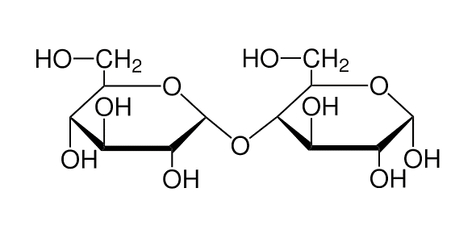
A. Maltose. B. Tinh bột.
C. Cellulose. D. Saccharose.
Lời giải:
Chọn đáp án A (Maltose.).
Câu 12. Trong công nghiệp sản xuất đường saccharose, người ta đã sử dụng phương pháp nào để tách saccharose ra khỏi dung dịch nước mía?
A. Chưng cất. B. Sắc kí.
C. Kết tinh. D. Chiết.
Lời giải:
Chọn đáp án C (Kết tinh.).
Câu 13. Đun nóng tinh bột trong dung dịch acid vô cơ loãng sẽ thu được
A. cellulose. B. glucose.
C. glycerol. D. ethyl acetate.
Lời giải:
Chọn đáp án B (glucose.).
Câu 14. Nhận định nào sau đây là sai về cấu tạo phân tử cellulose?
A. Mỗi mắt xích C₆H₁₀O₅ trong phân tử có ba nhóm OH.
B. Phân tử được cấu tạo bởi các gốc β-glucose.
C. Liên kết giữa các gốc glucose là gọi là β-1,4-glycoside.
D. Có cấu trúc mạch phân nhánh.
Lời giải:
Chọn đáp án D (Có cấu trúc mạch phân nhánh.).
Câu 15. Để tráng 100 chiếc gương soi, mỗi gương có diện tích bề mặt 0,4 m² với độ dày 0,1 μm người ta cho m gam glucose thực hiện phản ứng với lượng dư dung dịch silver nitrate trong ammonia. Biết khối lượng riêng của silver là 10,49 g/cm³ và hiệu suất của quá trình là 65%. Giá trị gần nhất của m là
A. 26,9. B. 53,8.
C. 21,0. D. 31,2.
Lời giải:
Phương trình hóa học
Tỉ lệ vàng cần nhớ: 1 mol glucose sinh ra 2 mol Ag.
Cách 1 (Tư duy từng bước):
Bước 1: Thể tích lớp silver = 100 × (0,4 × 10000) × (0,1 × 0,0001) = 4 cm₃.
Bước 2: Khối lượng kim loại silver = 4 × 10,49 = 41,96 gam.
Bước 3: Số mol silver = 41,96 / 108 = 0,3885 mol. Suy ra số mol glucose lý thuyết = 0,1942 mol.
Bước 4: Khối lượng glucose thực tế (hiệu suất 65%) = (0,1942 × 180) / 0,65 = 53,78 gam.
Cách 2 (Bấm máy tính):
Câu 16. Aniline tác dụng với hỗn hợp dung dịch HNO₂ + HCl ở 0 – 5 °C tạo muối diazonium để tổng hợp phẩm nhuộm azo và dược phẩm theo sơ đồ: C₆H₅NH₂ + HNO₂ + HCl → X + 2H₂O. Chất X có công thức là
A. [C₆H₅NH₂]+Cl–. B. [C₆H₅NH₃]+Cl–.
C. [C₆H₅N₂H]+Cl–. D. [C₆H₅N₂]+Cl–.
Lời giải:
Chọn đáp án D ([C₆H₅N₂]+Cl–.).
Câu 17. Cho dãy các chất: methane, ethylene, acetylene, benzene, ethyl alcohol, phenol, acetaldehyde, fructose, saccharose, aniline. Số chất trong dãy làm mất màu nước bromine là
A. 3. B. 2.
C. 5. D. 4.
Lời giải:
Các chất làm mất màu nước bromine là: ethylene, acetylene, phenol, acetaldehyde, aniline.
Câu 18. Trong các tên gọi dưới đây, tên nào phù hợp với chất (CH₃)₂CHNH2?
A. Methylethylamine. B. Ethylmethylamine.
C. Isopropanamine. D. Isopropylamine.
Lời giải:
Chọn đáp án D (Isopropylamine.).
PHẦN II. Câu trắc nghiệm đúng sai. Thí sinh trả lời từ câu 1 đến câu 4. Trong mỗi ý a), b), c), d) ở mỗi câu, thí sinh chọn đúng hoặc sai.
Câu 1. Một nhóm học sinh được giao nhiệm vụ điều chế ethyl acetate từ ethyl alcohol và acetic acid, thu sản phẩm và xác định hiệu suất của toàn bộ quá trình điều chế. Biết khối lượng riêng của ethyl alcohol, acetic acid, ethyl acetate lần lượt là 0,789 g/mL, 1,050 g/mL, 0,902 g/mL. Nhóm học sinh đã tiến hành theo các bước như sau:
- Bước 1: Cho 23 mL ethyl alcohol 96°, 20 mL acetic acid nguyên chất và 8 mL dung dịch H₂SO₄ đặc vào bình cầu có nhánh, lắc nhẹ để trộn đều hỗn hợp.
- Bước 2: Lắp nhiệt kế ở miệng bình cầu, lắp sinh hàn thẳng vào nhánh bình cầu, lắp bình hứng sản phẩm như hình vẽ.
- Bước 3: Đun hỗn hợp phản ứng trong khoảng 2 giờ, suốt thời gian phản ứng luôn giữ nhiệt độ ở 140°C.
- Bước 4: Cho ester thu được ở bình hứng vào phễu chiết, trung hòa từ từ acetic acid có lẫn trong hỗn hợp sản phẩm bằng dung dịch Na₂CO₃ (thử bằng giấy quỳ), tách lấy lớp ester ở bên trên.
- Bước 5: Lắc phần ester thu được với dung dịch CaCl₂ (8 gam CaCl₂ hòa tan trong 8 mL nước) để loại ethyl alcohol còn sót lại. Tách lấy lớp ester ở bên trên và làm khô bằng Na₂SO₄ khan. Chưng cất trên nồi cách thủy và thu lấy ethyl acetate ở 75 – 78°C.
- Bước 6: Đo thể tích ethyl acetate thấy thu được 22,5 mL.
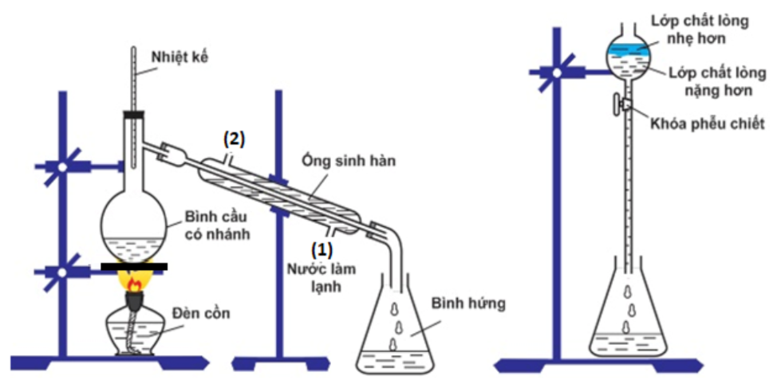
a) Hiệu suất quá trình điều chế và thu ethyl acetate của nhóm học sinh đạt được trên 70%.
b) Dựa vào phổ hồng ngoại, phân biệt được acetic acid, ethanol và ethyl acetate.
c) Ở bước 4, khi thử bằng giấy quỳ tím thấy giấy quỳ đổi sang màu xanh chứng tỏ acetic acid đã hết.
d) Ethyl acetate có công thức cấu tạo là CH₃COOCH₂CH₃.
Lời giải
Số mol C₂H₅OH =
Số mol CH₃COOH=
Số mol CH₃COOC₂H₅=
a) Sai. Hiệu suất tính theo acid =
b) Đúng. Tín hiệu của các nhóm chức -OH, -COOH và -COO- là khác nhau.
c) Đúng. 2CH₃COOH + Na₂CO₃ 2CH₃COONa + CO₂ + H₂O
Khi hết CH₃COOH thì quỳ tím chuyển màu xanh, vì CH₃COONa và Na₂CO₃ đều tạo môi trường base.
d) Đúng.
Câu 2. Saccharose được cấu tạo từ một đơn vị α-glucose và một đơn vị β-fructose. Công thức cấu tạo của saccharose như hình dưới:
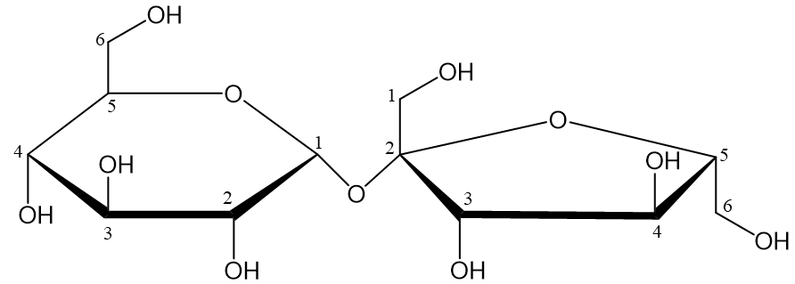
a) Saccharose là một polysaccharide có công thức phân tử là C₁₂H₂₂O₁₁.
b) Các đơn vị α-glucose và β-fructose liên kết với nhau qua liên kết α-1,2-glycoside.
c) Do được cấu tạo từ một đơn vị α-glucose và một đơn vị β-fructose, vì vậy saccharose có khả năng tham gia phản ứng với thuốc thử Tollens.
d) Nhóm –OH ở vị trí C₄ (đơn vị α-glucose) là nhóm –OH hemiacetal.
Lời giải
a) Sai. ⚠️ Bẫy phân loại! Saccharose là một disaccharide (đường đôi) được cấu tạo từ 2 đơn vị đường đơn, không phải là polysaccharide.
b) Đúng. Các đơn vị -glucose và -fructose liên kết với nhau qua liên kết đặc trưng là -1,2-glycoside.
c) Sai. Dù được cấu tạo từ các đường đơn có tính khử, nhưng khi liên kết tạo saccharose, các nhóm chức đã bị "khóa" lại. Do không chứa nhóm nên saccharose không phản ứng với thuốc thử Tollens.
d) Sai. Trong phân tử saccharose hoàn toàn không còn nhóm hemiacetal (đã bị triệt tiêu khi tạo liên kết glycoside), nhóm ở C₄ chỉ là nhóm alcohol bình thường.
Câu 3. Trong quá trình lên men tinh bột thành ethanol, nấm men là chất xúc tác giúp chuyển hóa glucose thành ethanol và khí CO₂ trong điều kiện yếm khí (không có oxygen), quá trình lên men tỏa nhiệt. Từ 300 gam tinh bột, thực hiện quá trình lên men rượu trong phòng thí nghiệm, kết quả biểu diễn theo đồ thị sau:
Kết quả nghiên cứu nhận thấy:
- Tốc độ phản ứng tăng lên và dung dịch trở nên đặc và nhiệt độ dung dịch tăng dần.
- Sau ngày thứ 10, phản ứng hầu như dừng lại mặc dù trong dung dịch vẫn còn glucose chưa bị chuyển hóa hết.
a) Hiệu suất của quá trình lên men tại ngày thứ 10 là 60%.
b) Từ 300 gam tinh bột, sau 12 ngày thực hiện quá trình lên men rượu trong phòng thí nghiệm thì thu được 2,5 mol ethyl alcohol.
c) Ngoài ethanol, trong quá trình lên men, có thể sinh ra các sản phẩm phụ như acetaldehyde, acetic acid hoặc ethyl acetate tùy theo các điều kiện của quá trình lên men.
d) Lên men rượu diễn ra trong điều kiện yếm khí, điều này là cần thiết để nấm men có thể hoạt động hiệu quả và tạo ra ethanol.
Lời giải
a) Sai. Dựa vào tính toán từ đồ thị và 300 gam tinh bột ban đầu, hiệu suất tại ngày thứ 10 không đạt 60% (chỉ đạt khoảng 54%).
b) Sai. Từ 300 gam tinh bột, số mol ethyl alcohol tối đa theo lý thuyết sinh ra phải lớn hơn. Theo đồ thị, sau 12 ngày số mol ethyl alcohol không đạt mức 2,5 mol.
c) Đúng. Trong thực tế, lên men rượu có thể sinh ra các sản phẩm phụ như acetaldehyde, acetic acid hay ethyl acetate tùy theo nhiệt độ và chủng nấm men.
d) Đúng. Quá trình lên men rượu bắt buộc phải diễn ra trong điều kiện yếm khí (không có oxygen) để nấm men hoạt động tạo ra ethanol thay vì sinh sôi nảy nở hoặc tạo giấm.
Câu 4. Tiến hành thí nghiệm theo các bước sau:
Bước 1: Cho khoảng 2 mL dung dịch CuSO₄ 0,1 M vào ống nghiệm.
Bước 2: Thêm từ từ dung dịch methylamine vào ống nghiệm, lắc đều.
a) Sản phẩm hữu cơ thu được ở bước 2 là methylammonium sulfate.
b) Ở bước 2, lúc đầu xuất hiện kết tủa xanh, sau đó kết tủa tan thu được dung dịch xanh lam.
c) Methylamine và ethylamine có phản ứng tạo phức với Cu(OH)₂.
d) Ở bước 1, nếu thay dung dịch CuSO₄ bằng FeCl₃, thì kết tủa thu được cũng bị hòa tan trong dung dịch methylamine dư.
Lời giải
(1)
(2) Cu(OH)₂ + 4CH₃NH₂ [Cu(CH₃NH₂)₄](OH)₂
a) Đúng. Khí phản ứng với nước và dung dịch tạo ra kết tủa và muối hữu cơ hòa tan mang tên methylammonium sulfate .
b) Đúng. Ban đầu phản ứng sinh ra kết tủa màu xanh lam, sau đó kết tủa này bị hòa tan trong dư tạo thành phức chất có màu xanh lam thẫm.
c) Đúng. Tương tự như ammonia, các alkylamine mạch ngắn như methylamine và ethylamine đều có khả năng tạo phức chất hòa tan với .
d) Sai. Bẫy bản chất kết tủa: Kết tủa sinh ra có màu nâu đỏ cực kỳ bền, hoàn toàn không có khả năng bị hòa tan tạo phức trong dung dịch methylamine dư.
PHẦN III. Câu trắc nghiệm trả lời ngắn. Thí sinh trả lời từ câu 1 đến câu 6.
Câu 1. Cho các chất có công thức cấu tạo sau đây: (1) HCOOC₂H₅; (2) CH₃COOH; (3) CH₃COOCH₃; (4) CH₂=CHCOOCH₃; (5) HOCH₂CH₂OH; (6) CH₃OOC-COOC₆H₅. Ghi số thứ tự từ nhỏ đến lớn gồm các hợp chất thuộc loại ester và xếp theo một dãy gồm bốn số (ví dụ: 1234, 2456…)
Lời giải
Đáp án: 1346
Giải thích:
Câu 2. Xà phòng hóa hoàn toàn triglyceride X trong dung dịch NaOH dư, thu được glycerol, sodium oleate, sodium stearate và sodium palmitate. Phân tử khối của X là bao nhiêu?
Lời giải
Đáp án: 860
Giải thích:
Câu 3. Cho các chất giặt rửa ở cột (I) và các ưu điểm và nhược điểm ở cột (II) sau
Hãy ghép các thông tin của cột (II) với cột (I) phù hợp với thứ tự a), b), c) thành một dãy ba chữ số (Ví dụ: 132, 213,…).
Cột (I) | Cột (I) | Cột (II) | Cột (II)
1) | Xà phòng | a) | Ưu điểm: lành tính với da, dễ phân hủy bởi vi sinh vật nên không gây ô nhiễm môi trường.
2) | Chất | b) | Ưu điểm: Dùng được với nước cứng. Giá thành thấp.
3) | Chất | c) | Ưu điểm: có thể bị phân hủy bởi vi sinh vật nên ít gây ô nhiễm môi trường.
Lời giải
Đáp án: 321
Giải thích:
Câu 4. Glucose tồn tại đồng thời dạng mạch hở và mạch vòng (α và β). Glucose có tính chất của aldehyde và của polyalcohol. Cho các chất sau: Cu(OH)₂, nước bromine, dung dịch I₂ trong KI, thuốc thử Tollens và CH₃OH/HCl khan. Ở điều kiện thích hợp, số chất tác dụng được với glucose là bao nhiêu?
Lời giải
Đáp án: 4
Giải thích:
Câu 5. Từ m kg mùn cưa chứa 50% cellulose (còn lại là tạp chất trơ) sản xuất được 80 kg glucose với hiệu suất toàn bộ quá trình là 80%. Tính giá trị của m?
Lời giải
Đáp án: 180
Giải thích:
📝 Hướng dẫn giải
(C₆H₁₀O₅)n + nH₂O nC₆H₁₂O₆ (glucose)
Cách 1 (Tư duy từng bước):
Số mol glucose thu được = kmol.
Vì 1 mắt xích cellulose sinh ra 1 glucose, số mol cellulose lý thuyết cần dùng = kmol.
Khối lượng cellulose lý thuyết = kg.
Khối lượng cellulose thực tế (do hiệu suất 80%) = kg.
Khối lượng mùn cưa đem dùng (chứa 50% cellulose) = kg.
Cách 2 (Bấm máy tính):
Giải thích:
• là khối lượng cellulose tinh khiết
• Chia cho 162 → số mol cellulose
• Nhân 180 → khối lượng glucose lý thuyết
• Nhân hiệu suất 80% → khối lượng glucose thực tế: 80 kg
Câu 6. Cho các amine có công thức cấu tạo dưới đây:
Trong số các amine trên, có bao nhiêu arylamine?
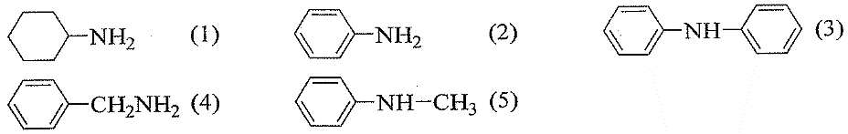
Lời giải
Đáp án: 3
Giải thích:

